**Proceso de adaptación de la mujer a ser madre / cuidadora de un niño en tratamiento conservador renal**

**Woman's adaptation process to become a mother / caregiver of a child in renal conservative treatment**

**Processo de adaptação da mulher ao tornar-se mãe/cuidadora de uma criança em tratamento conservador renal**

Fernanda LiseI, Eda SchwartzII, Viviane Marten MilbrathIII, Bianca Pozza dos SantosIV, Aline Machado FeijóV

1. Mestre em Ciências. Doutoranda no Programa de Pós-Graduação da Faculdade de Enfermagem da Universidade Federal de Pelotas, Brasil. Secretaria do Programa de Pós-graduação da Faculdade de Enfermagem, Campus Anglo, Rua Gomes Carneiro, No 01, Bairro Porto, Pelotas, RS, Brasil. Fone: (55) 53 99330017. fernandalise@gmail.com (autor para correspondência).
2. Doutora em Enfermagem. Professora Associada do Departamento de Enfermagem e Programa de Pós-Graduação da Faculdade de Enfermagem da Universidade Federal de Pelotas, Brasil. Bolsista de produtividade em Pesquisa do CNPq. edaschwa@gmail.com
3. Doutor em Enfermagem. Professora Adjunto do Departamento de Enfermagem e Programa de Pós-Graduação da Faculdade de Enfermagem da Universidade Federal de Pelotas, Brasil. vivianemarten@hotmail.com
4. Mestre em Ciências. Doutoranda no Programa de Pós-Graduação da Faculdade de Enfermagem da Universidade Federal de Pelotas, Brasil. bi.santos@bol.com.br

Doutor em Enfermagem. Enfermeira da Prefeitura Municipal de Pelotas. Pelotas, Brasil. E-mail: aline_feijo@yahoo.com.br

**Contribuição de cada autor**

1. Fernanda Lise: Elaboração do projeto, coleta dos dados, analise dos dados e redação do manuscrito.
2. Eda Schwartz­: Elaboração do projeto, análise dos dados e redação do manuscrito.
3. Viviane Marten Milbrath: Elaboração do projeto, análise dos dados e redação do manuscrito.
4. Bianca Pozza dos Santos: redação do manuscrito.
5. Aline Machado Feijó: redação do manuscrito.

Fernanda Lise 

Eda Schwartz­ 

Viviane Marten Milbrath 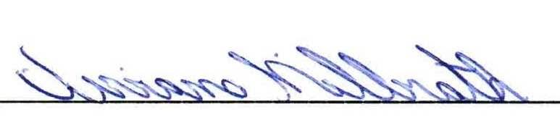

Bianca Pozza dos Santos 

Aline Machado Feijó 